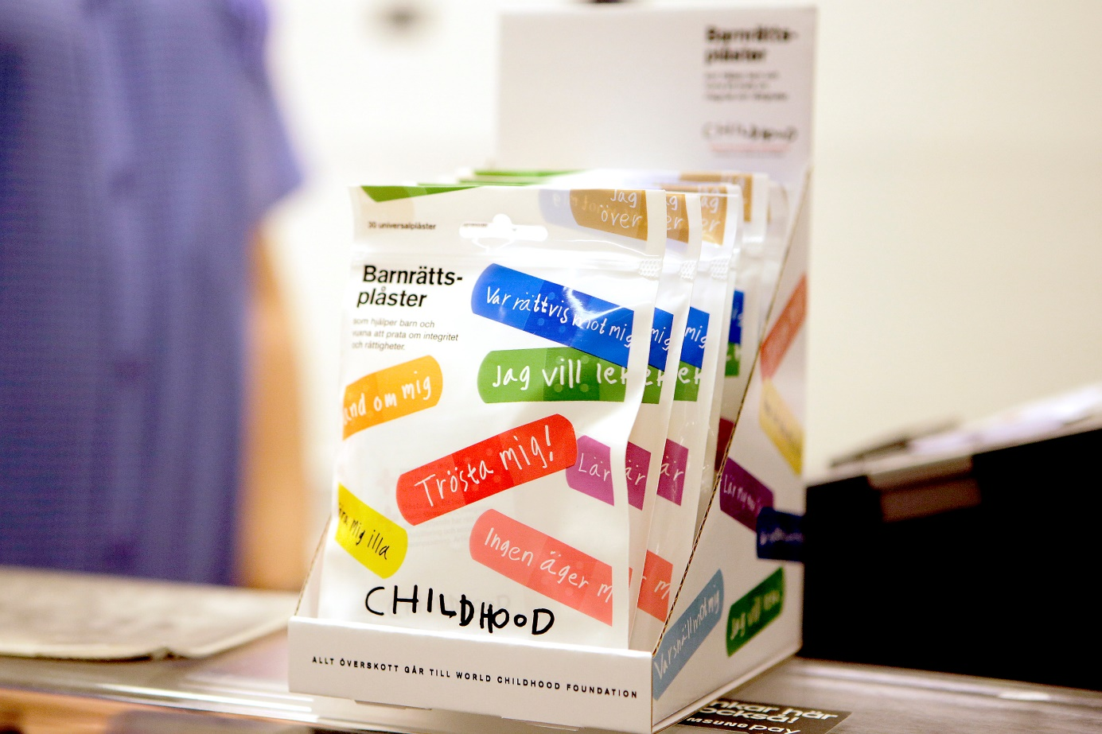
7 januari 2020
Childhood och Clas Ohlson lanserar plåster som läker mer än bara ett sår
Som en del i Childhoods samarbete med Clas Ohlson lanseras nu ”Barnrättsplåstren”. Plåstren säljs exklusivt hos Clas Ohlson och hela överskottet från försäljningen går till Childhoods arbete med att förebygga våld och sexuella övergrepp mot barn.
I samband med att Barnkonventionen blir svensk lag lanserar Childhood och Clas Ohlson Barnrättsplåstren – plåster i olika färger med tio korta, enkla budskap om barns rättigheter. Texten på varje plåster representerar an artikel i Barnkonventionen och skrivna på ett sätt som små barn förstår, som exempelvis ”Ingen får göra mig illa”. Förpackningen med 30 plåster innehåller också en folder som hjälper den som plåstrar om att berätta om barns rättigheter.
– En viktig del i Childhoods arbete är att prata med barn om deras rättigheter - helt enkelt för att vi vet att barn som har ord att berätta med är tryggare barn. Vi tror att Barnrätttsplåstren kan underlätta för föräldrar, sjuksköterskor, förskolepedagoger och andra vuxna i barns närhet att prata med barnen om deras rättigheter, samtidigt som man plåstrar om och tröstar. Vår dröm är att barnrättsplåstren ska finnas i varje hem, vårdcentral och förskola i Sverige, säger Paula Guillet de Monthoux, generalsekreterare på Childhood.
– Barns rättigheter är ett prioriterat område i vårt hållbarhetsarbete och vi har tidigare genomfört en bred intern utbildning som erbjudits alla Clas Ohlsons medarbetare om hur man som vuxen kan agera för att skapa trygghet för barn. Nu ger vi även våra kunder möjligheten att stötta Childhoods viktiga arbete genom att köpa det särskilt framtagna plåstret. Det är en produkt som alla behöver i sitt hem och som bär ett budskap som varje barn har rätt att känna till och uppleva i sin hemmiljö, säger Tina Englyst, chefsjurist och hållbarhetschef på Clas Ohlson.
Barnrättsplåstren finns till försäljning i Clas Ohlsons butiker och på clasohlson.com från och med den 7 januari 2020. Priset för en förpackning med 30 plåster är 29,90 kr. Överskottet på försäljningen går till Childhoods arbete med att förebygga våld och sexuella övergrepp mot barn.

För mer information vänligen kontakta:
Åsa Andreasson Åkerström, kommunikationsansvarig, World Childhood Foundation, tel 073-6877005, mejl: asa.andreasson@childhood.org
Tina Englyst, chefsjurist och hållbarhetschef Clas Ohlson, tel: 76 724 25, mejl: tina.englyst@clasohlson.se
World Childhood Foundation (Childhood) är en barnrättsorganisation som arbetar med att förebygga våld och sexuella övergrepp mot barn. Childhoods vision är att alla barn ska få en trygg och kärleksfull barndom, fri från våld, exploatering och sexuella övergrepp. Childhood grundades 1999 av Drottning Silvia och är aktiva i Sverige och tretton andra länder världen över. Läs mer på www.childhood.se.
Clas Ohlson grundades 1918 som en postorderfirma i Insjön, Dalarna. Idag är vi ett detaljhandelsbolag med kunder på fem marknader, cirka 5 000 medarbetare och en omsättning om cirka 8,8 miljarder kronor. Vår aktie är noterad på Nasdaq Stockholm. Mycket har hänt sedan starten, men en sak har varit densamma genom alla år: att vi varje dag vill hjälpa och inspirera människor att förbättra sin vardag genom att erbjuda smarta, enkla, praktiska lösningar till attraktiva priser. Läs mer om oss och hur vi brinner för att förenkla livet i varje hem på about.clasohlson.com.

